**NEUMANN JÁNOS EGYETEM MŰSZAKI ÉS INFORMATIKAI KAR, INFORMATIKAI TANSZÉK**

**2022/2023. tanév**

**Tantárgy neve, kódja:** WEB-programozás 2.; **GPTIFKL-WEBPROG2-1**

**Beadandó feladat címe:**

**DEMO KFT. WEBOLDALÁNAK LÉTREHOZÁSA, FEJLESZTÉSE**

**Oktató:** Dr. Subecz Zoltán adjunktus, gyakorlatvezető

**Hallgatók neve, Neptun kódjai:**

Kovács Ádám Lajos (VPCJQB)

ado.kovacs@gmail.com

Nagy Gábor István (Z2DE97)

anagybogar@gmail.com

**2022.11.21.**

TARTALOMJEGYZÉK

**FELADATLEÍRÁS** 3

**1.** **DEMO Kft. bemutatása:** 4

**2.** **WEBOLDAL FEJLESZTÉSÉNEK MENETE** 4

2.1. Gépi és nyelvi igények 4

2.2. Mappa és fájlszerkezet bemutatása (név, funkció szerint) 5

2.3. 1. Feladat: cég bemutatása egy reszponzív weboldalon 7

2.3.1. DEMO Kft. - fiktív cég - weboldal nyitóoldal képernyőképei (asztali) 8

2.3.2. DEMO Kft. - fiktív cég - weboldal nyitóoldal képernyőképei (táblagép) 9

2.3.2 DEMO Kft. - fiktív cég - weboldal nyitóoldal képernyőképei (mobiltelefon) 10

2.4. 2. Feladat: weboldalon bejelentkezési és regisztrációs lehetőség biztosítása 11

2.4.1. Belépés menüpont képernyőképe, ha nincs bejelentkezve a felhasználó 11

2.4.2. Kilépés menüpont képernyőképe, ha be van jelentkezve a felhasználó 12

2.4.3. Regisztrálás menüpont képernyőképe 12

2.4.4. Bejelentkezett felhasználó megjelenítése a fejlécben képernyőképe 12

2.5. 3. Feladat: híroldal véleményezési lehetőséggel 13

2.6. 4. Feladat: objektum-orientált PHP elveinek alkalmazása 14

2.7. 5. Feladat: MVC modell alkalmazása 14

2.8. 6. Feladat: Mindentudás Egyeteme SOAP webszolgáltatás létrehozása 14

2.9. 7. Feladat: MNB adatok lekérdezési lehetőségének biztosítása 15

2.10. 8. Feladat: Internetes tárhelyre történő feltöltés 16

2.11. 9. Feladat: GitHub verziókövető rendszer alkalmazása 17

**3.** **HASZNÁLT ALKALMAZÁSOK, FEJLESZTÉSI LEHETŐSÉGEK** 18

**MELLÉKLETEK** 19

# **FELADATLEÍRÁS**

A WEB programozás 2. tantárgy hallgatói kötelezettségének – gyakorlati követelmények - teljesítése érdekében - a tantárgy oktatója, Dr. Subecz Zoltán adjunktus által Beadandó gyakorlati feladat került kitűzélsre. A feladathoz kapcsolódóan rendelkezésre bocsátott **utasítás szerint**:

*„Készítsen egy weboldalt egy fiktív cég részére, amely a következő követelményeknek tesz eleget:*

1. *Az első oldalon* ***mutassa be a céget*** *egy reszponzív weboldalon (3 pont)*
2. *A weboldalon* ***legyen bejelentkezési és regisztrációs lehetőség****. (4 pont)*

*a) A „Belépés” menüpont akkor látható, ha nincs bejelentkezve a felhasználó.*

*b) A „Kilépés” menüpont akkor látható, ha be van jelentkezve a felhasználó.*

*c) A „Belépés” menüpontra kattintva feljön egy oldal, ahol lehet bejelentkezni vagy regisztrálni.*

*d) Regisztrációkor nem léptetjük be automatikusan a felhasználót.*

*e) Bármelyik oldalon jár: a rendszer fejlécen jelenítse meg a bejelentkezett felhasználót, ha be van lépve, a következő formában: Bejelentkezett: Családi_név Utónév (Login_név)*

1. *Készítsen egy* ***híroldalt véleményezési lehetőséggel*** *(4 pont)*

*A regisztrált felhasználók olvashatnak és írhatnak véleményeket, híreket. A vélemények, hírek megjelenítésekor jelenítsük meg a létrehozás időpontját és a létrehozó felhasználó bejelentkezési nevét.*

1. *Az egész feladatban* ***alkalmazza az objektum-orientált PHP elveit*** *(4 pont)*
2. *Az egész feladatot* ***MVC modellel*** *oldja meg. (4 pont)*

*(saját fájlokat használjon, ne valahonnan letöltöttet)*

1. *Egy oldalon készítsen egy* ***SOAP web-szolgáltatás*** *megvalósítást az* ***adatbázist felhasználva****.*

*Az adatbázis minden tábláját használja fel a feladathoz.*

*Készítsen egy kliens oldali szkriptet is teszteléshez. (4 pont)*

1. *Egy oldalon használja fel a* ***Magyar Nemzeti Bank SOAP adatszolgáltatását****, és valósítson meg* ***több lekérdezési lehetőséget*** *is az adatokból. (4 pont)*

*Lehessen keresni az alábbiakra:*

*a, Egy adott devizapár (pl. Eur-Huf, Eur-Usd, …) adott napján mennyi volt az árfolyam?  
b, Egy adott devizapár egy adott hónapjában minden napra mennyi volt az árfolyam táblázatban kiíratva. Valamint az adatok megjelenítése grafikonon is. Grafikonhoz javasolt a* [*https://www.chartjs.org/*](https://www.chartjs.org/) *használata.*

1. *Alkalmazását töltse fel és valósítsa meg Internetes tárhelyen is. Bármelyik tárhely-szolgáltatót használhatja.* ***(4 pont)***
2. *Használja a GitHub verziókövető rendszert (github.com). Ne csak a kész alkalmazást töltse fel egy lépésben, hanem a részállapotokat is még legalább 2 lépésben* ***(1 pont)***
3. *Készítsen egy kb. 10 oldalas dokumentációt képernyőképekkel, amiben bemutatja alkalmazását és leírja, hogy az előző pontok feladatait hogyan valósította meg.* ***Fontos, hogy ez utóbbit leírja a dokumentációban, mert a feladatot ez alapján fogom javítani.*** *A dokumentációban adja meg a tárhely és a GitHub projektjének URL címét is****. (3 pont)***

*Töltse fel a Neptun „Feladatok”-hoz tömörített (zip) fájlban a weboldal forrásait és a dokumentációt.*

*A forrásokat feltöltve a helyi web szerver (XAMPP) munka-könyvtárába az alkalmazás működőképes legyen.”*

Jelen fejlesztői dokumentáció a „létrehozott, fejlesztett” weboldal működésének bemutatását, az adott részfeladat szerinti feladatvégrehajtást képernyőképekkel és a kódblokkokkal, teszteléssel - az e tárgyban kiadott követelmények[1] figyelembevételével - jelen irat egy-egy fejezete, valamint a hivatkozott melléklet tartalmazza.

# **DEMO Kft. bemutatása:**

A weboldal megvalósítása során nem használtunk fel se saját kitalált céget, se létező cég saját szövegeit, az oldalukon megtalálható forrásállományokat nem használtuk. Fontosabbnak tartottuk, hogy az oldal funkciói jól és stabilan működjenek, és minden olyan elemet tartalmazzanak melyet a feladatleírás megkövetel.

A főoldalon a szöveges részeket a Lorem nevű Visula Studio Code kiegészítő segítségével készítettük. Ügyeltünk arra, hogy legyen egy videó beágyazás (YouTube.com-ról) és egy ingyenesen, jogtisztán felhasználható, úgynevezett „stock” kép is.

# **WEBOLDAL FEJLESZTÉSÉNEK MENETE**

## **Gépi és nyelvi igények**

Weboldal használatához elég átlagos teljesítményű hardveres számítógép, amely rendelkezik egy operációs rendszerrel és internet eléréssel. A programok Visual Studio Code-ban, illetve Notepad++-ban Windows és MAC környezetben kerültek megírásra. Az adatbázis és a localhost-on való tesztelés a XAMPP program segítségével történt, a távoli tesztelés pedig egy szerveren futó XAMPP program portjainak publikussá tételével és távoli elérésével történt.

## **Mappa és fájlszerkezet bemutatása (név, funkció szerint)**

A **weboldal HOST mappáján** belül egy index.php fájl és 7 darab almappa található: controllers, css, includes, models, soap, views, images mappa, valamint a webIIb01.sql fájl:

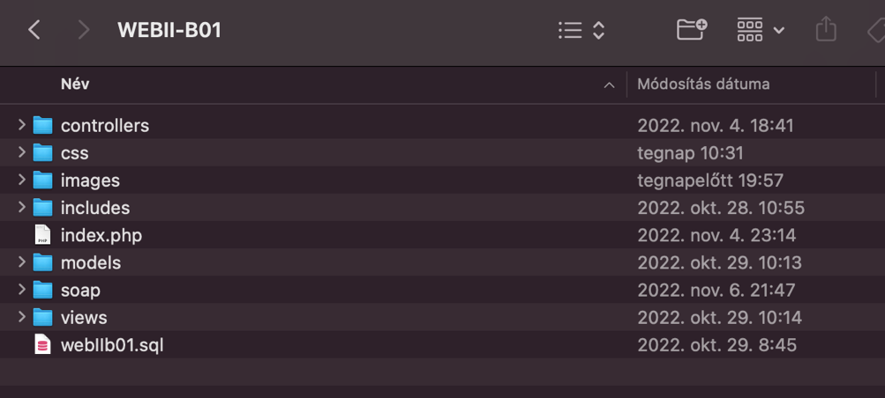

* **„HOST”: index.php**

Funkció: ezt töltjük be minden hivatkozásnál.

* **„HOST”: „webIIb01.sql”:** a weboldalhoz szükséges adatbázis és táblák létrehozására szolgál.
* **„controllers”:** MVC tervezési minta egyik fő eleme, tartalmazza az összes vezérlőt (az alábbi php kiterjesztésű fájlokat), melyek megteremtik a kapcsolatot az adott nézetek és modellek között.

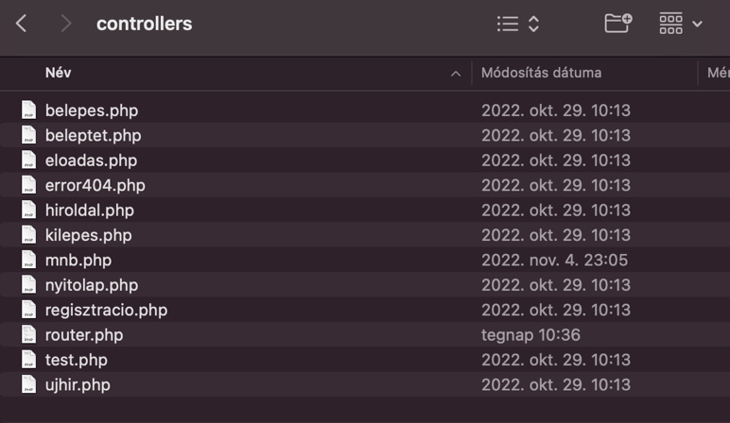

* **„css mappa”:** tartalmazza a weboldalak (alábbiak szerinti) formázását, automatikusan betöltve azokat.

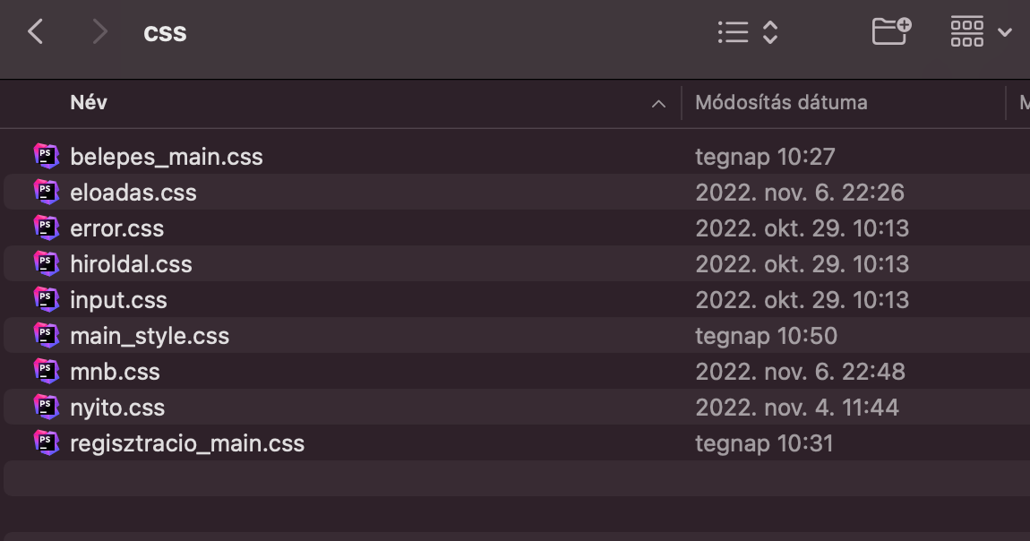

* **„includes mappa”:**

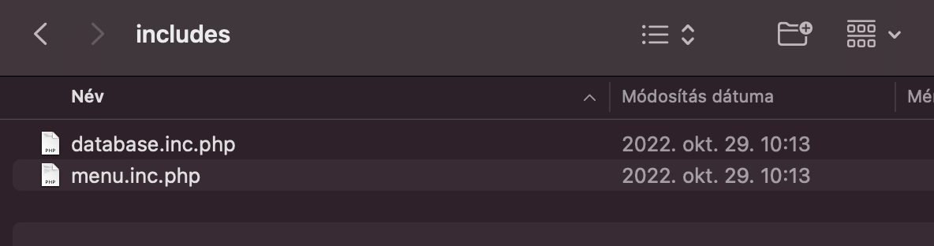

* database.inc.php: az adatbázishoz történő elérést tartalmazza, melyben található függvényt a modellen belül meghívunk, ahol az adatbázis elérése szükséges.
* menu.inc.php: általa tudjuk biztosítani a weboldal menü rendszerét egy adatbázis által – ha nem elérhető valamiért az adatbázis, az oldal hibára fut, és képtelen működni. Ez az egyik fő hátránya, hogy adatbázisban tároljuk a menürendszer részeit. Ha ezen adatokat bármilyen, a szerveren tárolt állományból olvasnánk, egy esetleges adatbázis hiba során is működőképes lenne az oldal. Ugyan ritka, hogy a web szerver elérhető, és a hozzá tartozó adatbázis szerver nem, de bármikor előfordulhat.
* **„models mappa”:** MVC tervezési minta egyik fő eleme, tartalmazza a kiválasztott oldalhoz tartozó adat műveletekért felelős fájlokat.

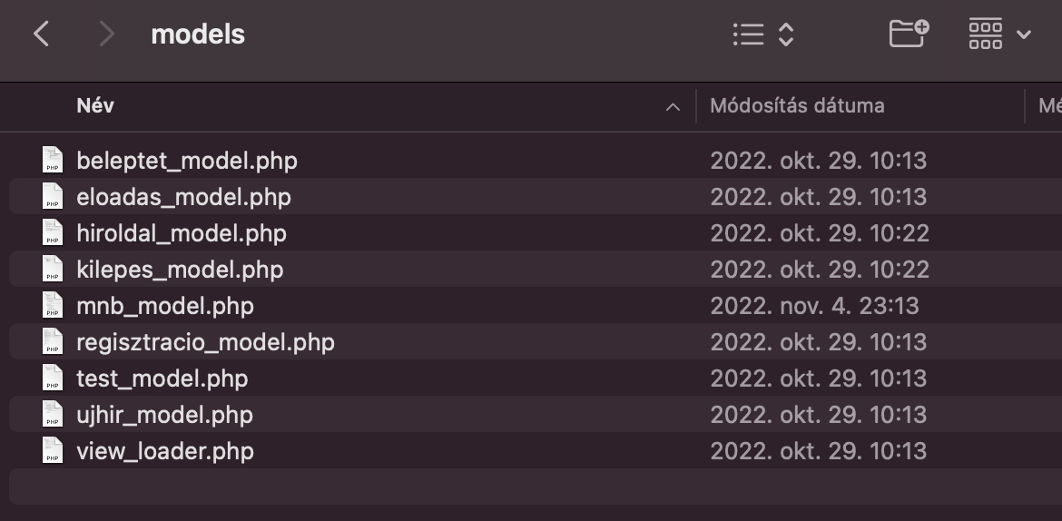

* **„soap mappa”:** itt találhatóak a „SOAP” webszolgáltatáshoz szükséges fájlok, a wsdl generátor is, tartalmazza a kliens oldali teszteléshez szükséges szkript fájl is.

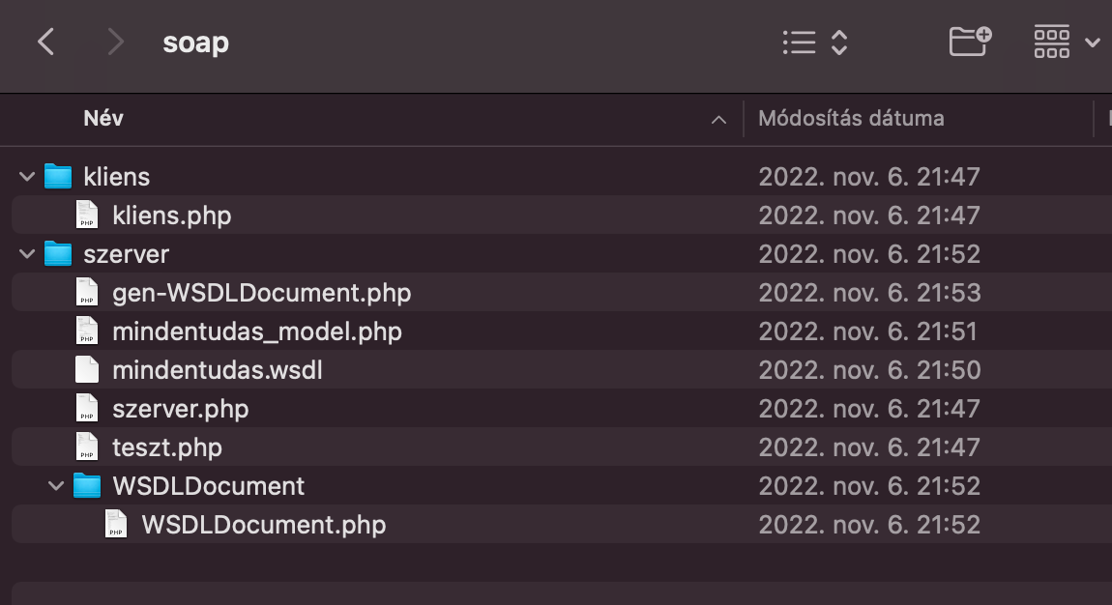

* **„views mappa”:** MVC tervezési minta egyik fő eleme, a felhasználó számára a megjelenítésért felelős (főleg html kód található bennük) fájlokat tartalmazza.

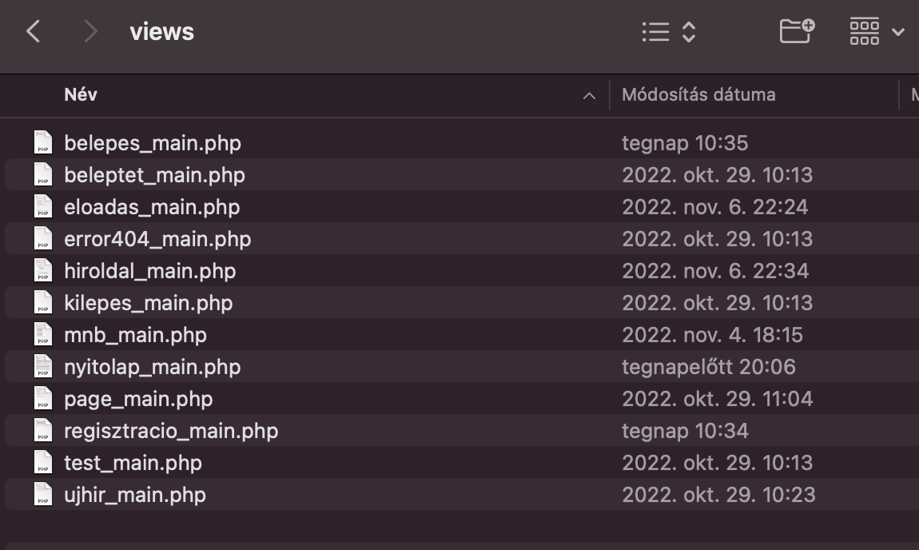

## **1. Feladat: cég bemutatása egy reszponzív weboldalon**

*„1. Az első oldalon mutassa be a céget egy reszponzív weboldalon (3 pont)”*

A fenti feladat végrehajtásának bemutatására jelen fejezetben megjelenített DEMO Kft. – <http://pfw.ddns.net/web1kovacsadam/> - weboldalának képernyőképe, továbbá a beadandó feladatunk jelen dokumentáció melléklete szerinti forráskódok szolgálnak.

A feladatleírás külön kérte, hogy az internetes tárhelyen való megvalósítás címében kapjon helyet legalább az egyik hallgató neve.

## **DEMO Kft. - fiktív cég - weboldal nyitóoldal képernyőképei (asztali)**

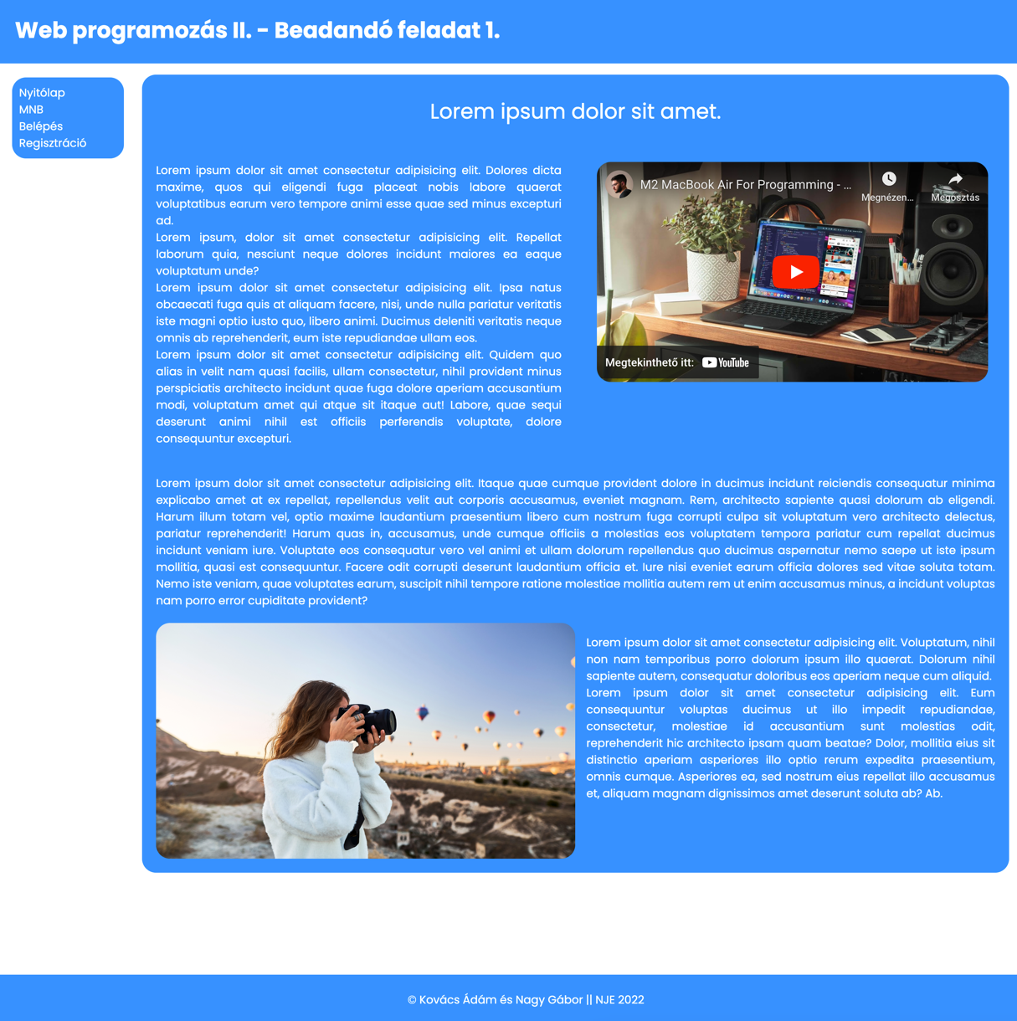

## **DEMO Kft. - fiktív cég - weboldal nyitóoldal képernyőképei (táblagép)**

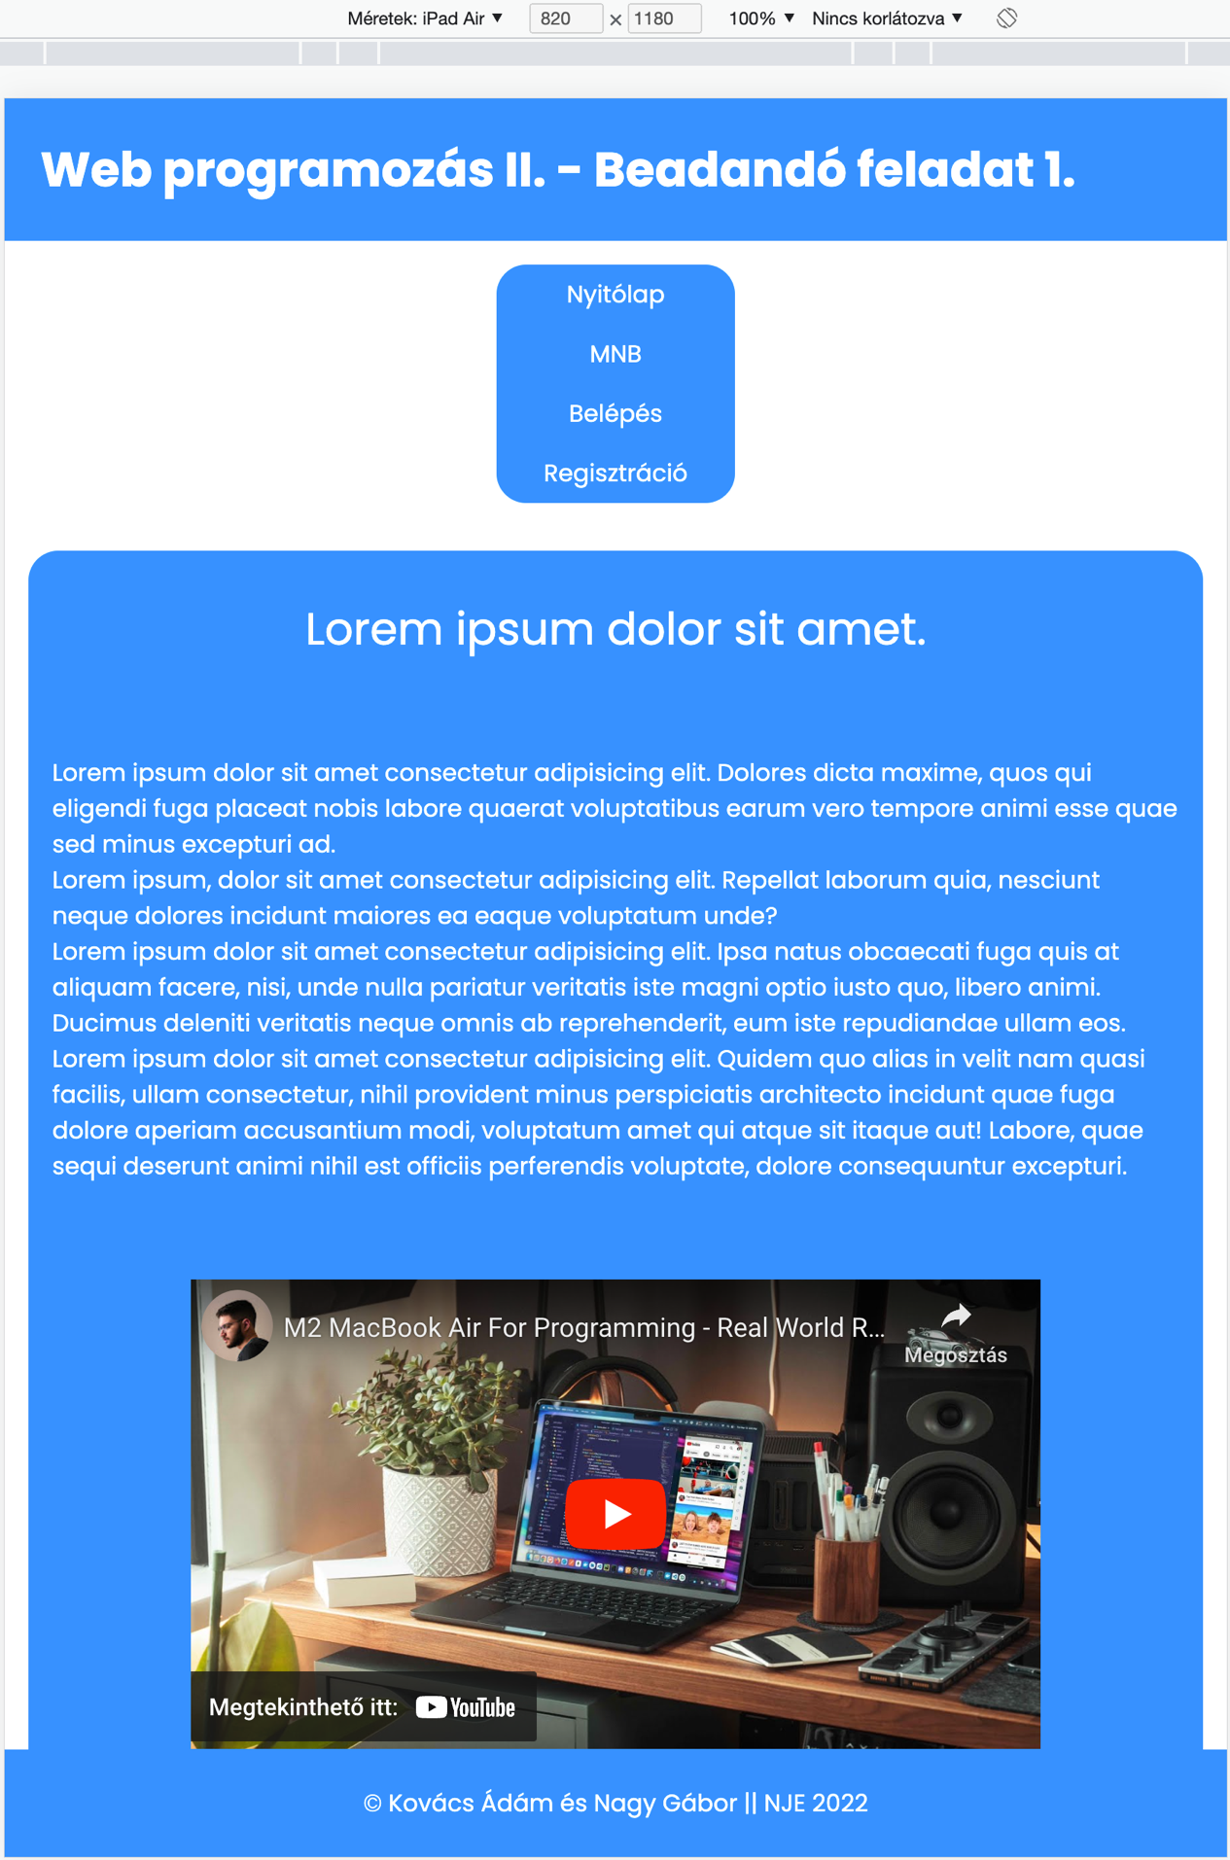

## **DEMO Kft. - fiktív cég - weboldal nyitóoldal képernyőképei (mobiltelefon)**

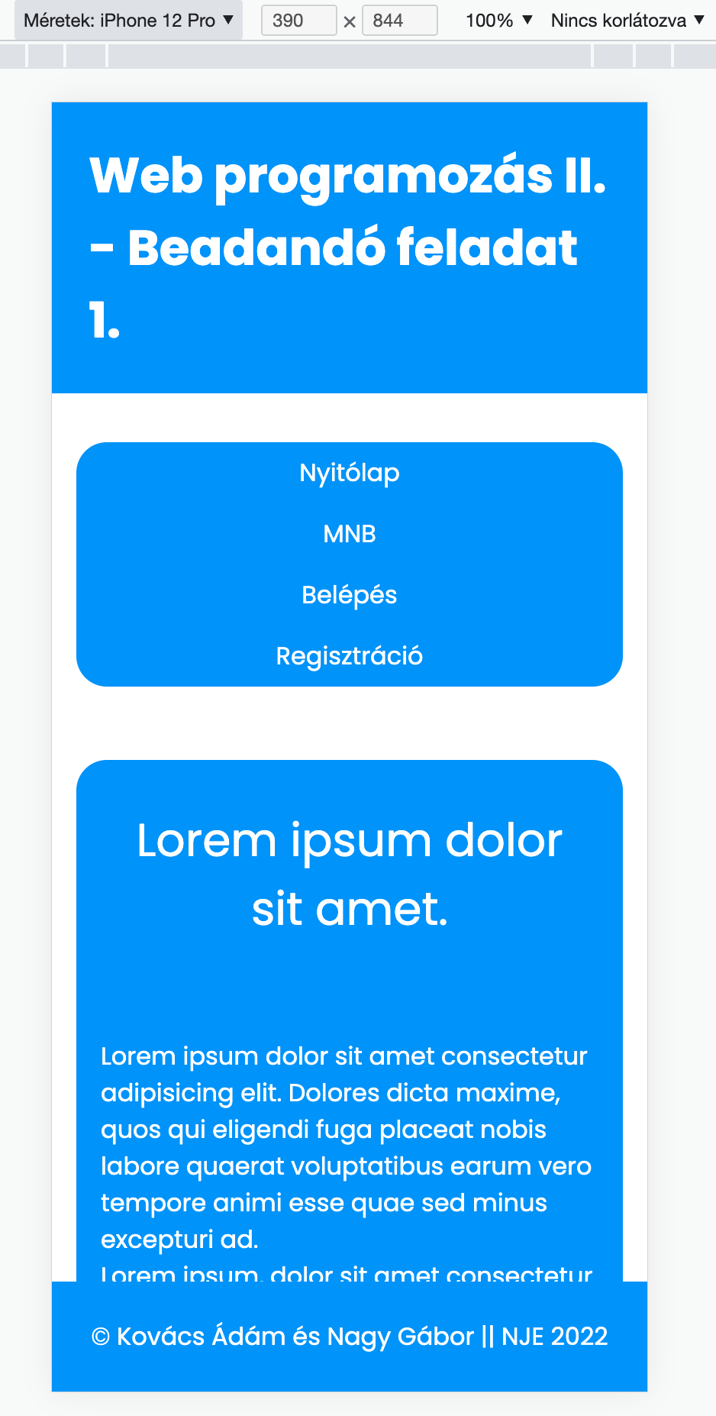

## **2. Feladat: weboldalon bejelentkezési és regisztrációs lehetőség biztosítása**

*„2. A weboldalon legyen bejelentkezési és regisztrációs lehetőség. (4 pont)*

1. *A „Belépés” menüpont akkor látható, ha nincs bejelentkezve a felhasználó.*

*b) A „Kilépés” menüpont akkor látható, ha be van jelentkezve a felhasználó.*

*c) A „Belépés” menüpontra kattintva feljön egy oldal, ahol lehet bejelentkezni vagy regisztrálni.*

*d) Regisztrációkor nem léptetjük be automatikusan a felhasználót.*

*e) Bármelyik oldalon jár: a rendszer fejlécen jelenítse meg a bejelentkezett felhasználót, ha be van lépve, a következő formában: Bejelentkezett: Családi_név Utónév (Login_név)”*

A fenti feladat végrehajtásának bemutatására jelen fejezetben megjelenített a beadandó feladatunk - <http://pfw.ddns.net/web1kovacsadam/> - weboldalának képernyőképe, valamint a dokumentáció melléklete szerinti forráskódok szolgálnak.

## **Belépés menüpont képernyőképe, ha nincs bejelentkezve a felhasználó**

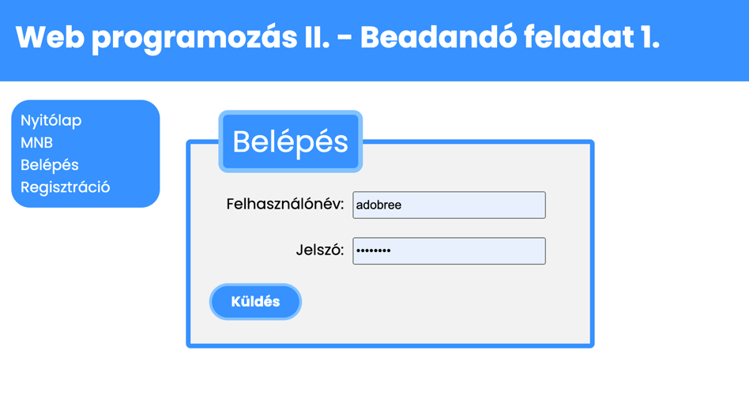

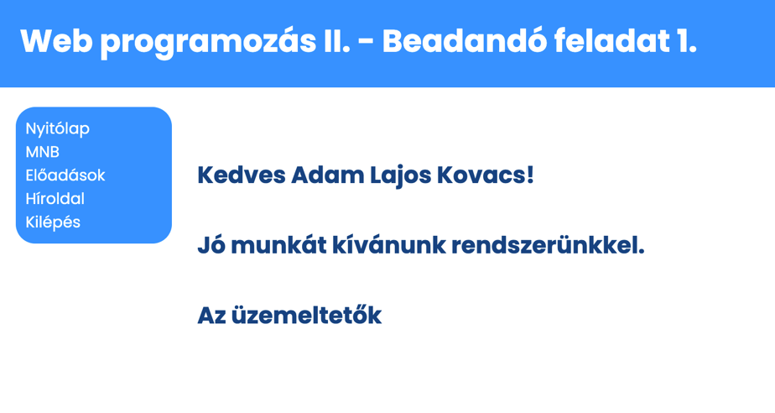

## **Kilépés menüpont képernyőképe, ha be van jelentkezve a felhasználó**

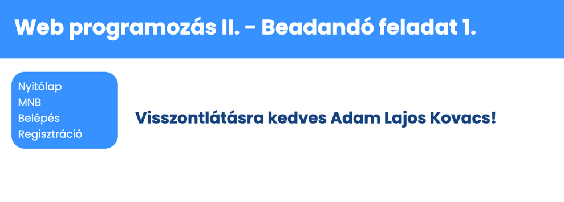

## **Regisztrálás menüpont képernyőképe**

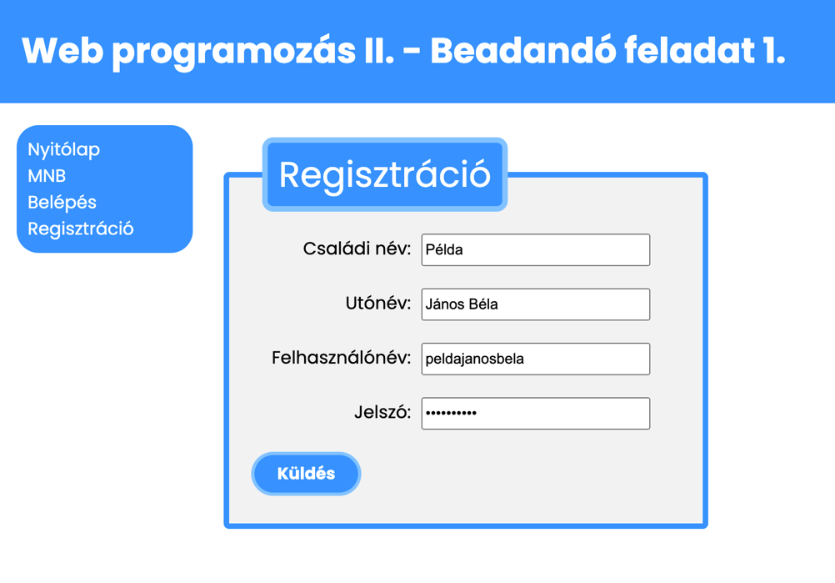

## **Bejelentkezett felhasználó megjelenítése a fejlécben képernyőképe**

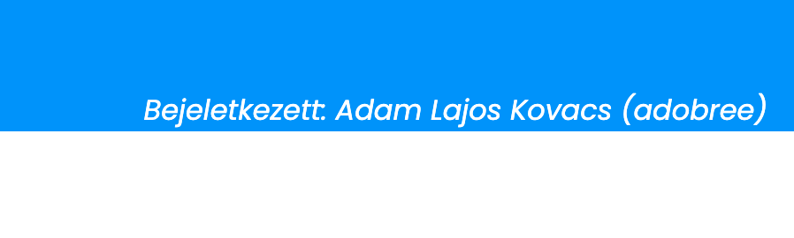

## **3. Feladat: híroldal véleményezési lehetőséggel**

*„3. Készítsen egy híroldalt véleményezési lehetőséggel (4 pont)*

*A regisztrált felhasználók olvashatnak és írhatnak véleményeket, híreket. A vélemények, hírek megjelenítésekor jelenítsük meg a létrehozás időpontját és a létrehozó felhasználó bejelentkezési nevét.”*

A fenti feladat végrehajtásának bemutatására jelen fejezetben megjelenített a beadandó feladatunk - <http://pfw.ddns.net/web1kovacsadam/> - weboldalának képernyőképe, valamint a dokumentáció melléklete szerinti forráskódok szolgálnak.

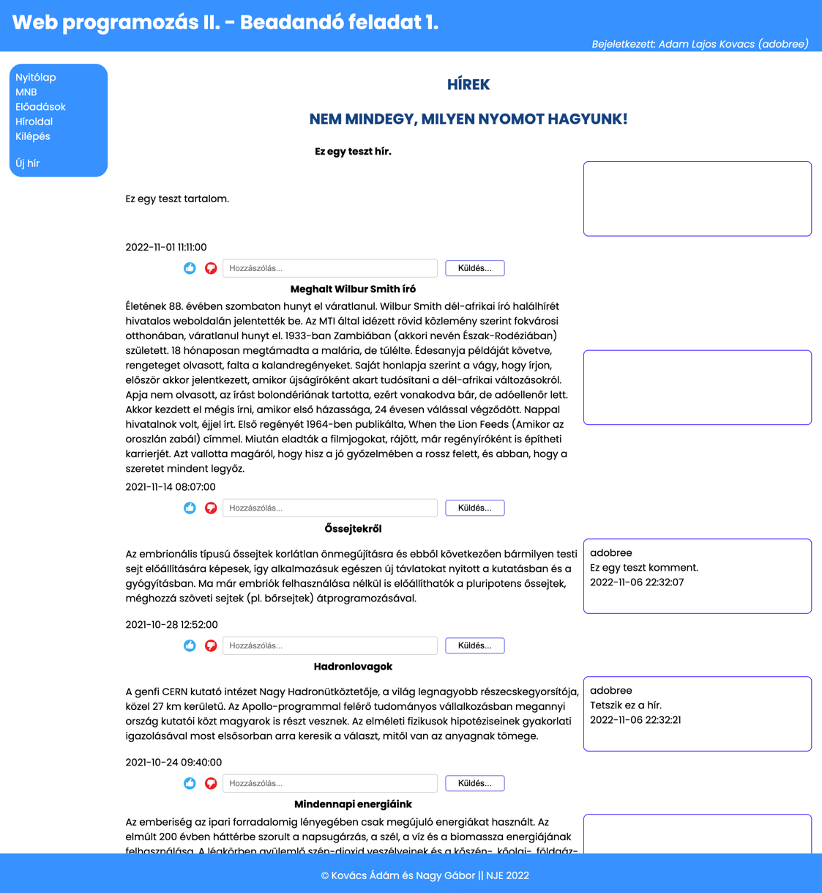

## **4. Feladat: objektum-orientált PHP elveinek alkalmazása**

*„4. Az egész feladatban alkalmazza az objektum-orientált PHP elveit (4 pont)”*

A fenti feladat végrehajtásának bemutatására jelen dokumentáció melléklete szerinti forráskódok szolgálnak.

## **5. Feladat: MVC modell alkalmazása**

*„5. Az egész feladatot MVC modellel oldja meg. (4 pont)”*

A fenti feladat végrehajtásának bemutatására jelen dokumentáció melléklete szerinti forráskódok szolgálnak.

## **6. Feladat: Mindentudás Egyeteme SOAP webszolgáltatás létrehozása**

*„Egy oldalon készítsen egy SOAP web-szolgáltatás megvalósítást az adatbázist felhasználva. Az adatbázis minden tábláját használja fel a feladathoz. Készítsen egy kliens oldali szkriptet is teszteléshez. (4 pont)”*

A fenti feladat végrehajtásának bemutatására jelen fejezetben megjelenített a beadandó feladatunk - <http://pfw.ddns.net/web1kovacsadam/> - weboldalának képernyőképe, valamint jelen dokumentáció melléklete szerinti forráskódok szolgálnak.

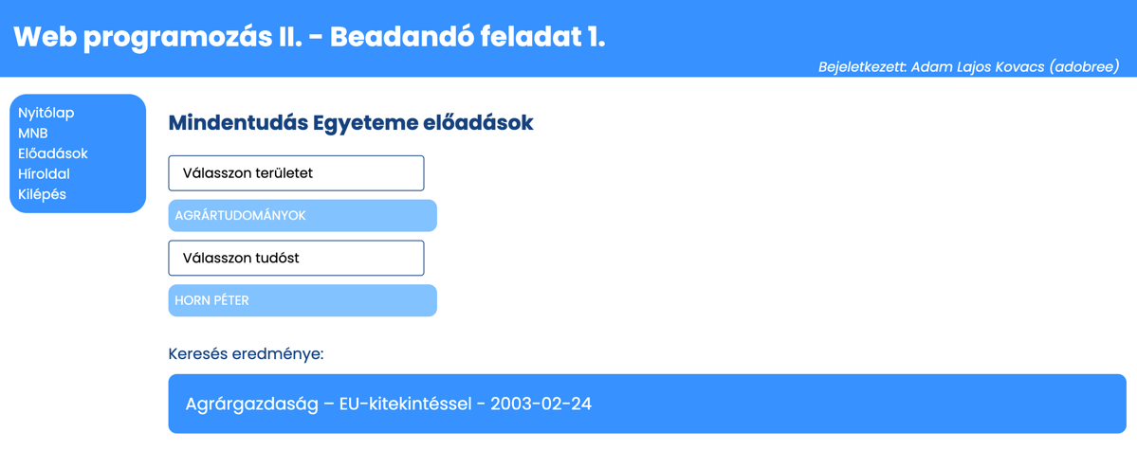

## **7. Feladat: MNB adatok lekérdezési lehetőségének biztosítása**

*„Egy oldalon használja fel a Magyar Nemzeti Bank SOAP adatszolgáltatását, és valósítson meg több lekérdezési lehetőséget is az adatokból. (4 pont)*

*Lehessen keresni az alábbiakra:*

*a, Egy adott devizapár (pl. Eur-Huf, Eur-Usd, …) adott napján mennyi volt az árfolyam?*

*b, Egy adott devizapár egy adott hónapjában minden napra mennyi volt az árfolyam táblázatban kiíratva. Valamint az adatok megjelenítése grafikonon is. Grafikonhoz javasolt a* [*https://www.chartjs.org/*](https://www.chartjs.org/) *használata.”*

A fenti feladat végrehajtásának bemutatására jelen fejezetben megjelenített a beadandó feladatunk - <http://pfw.ddns.net/web1kovacsadam/> - weboldalának képernyőképe, valamint jelen dokumentáció melléklete szerinti forráskódok szolgálnak.

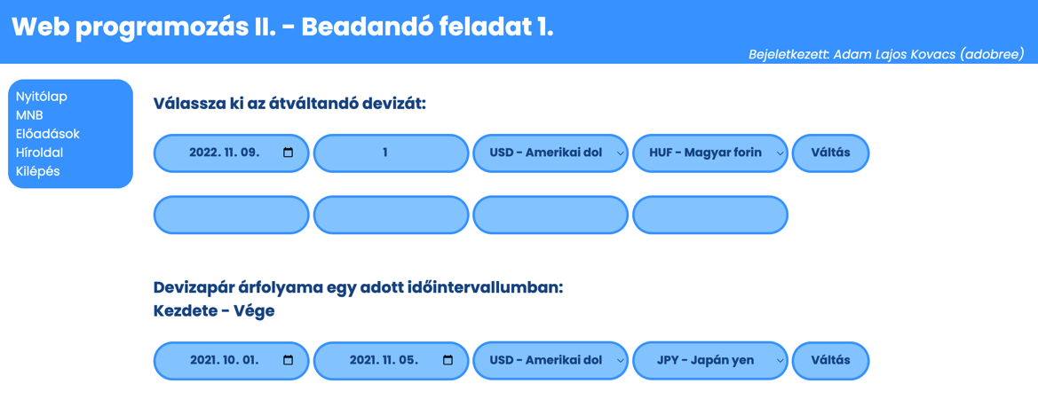

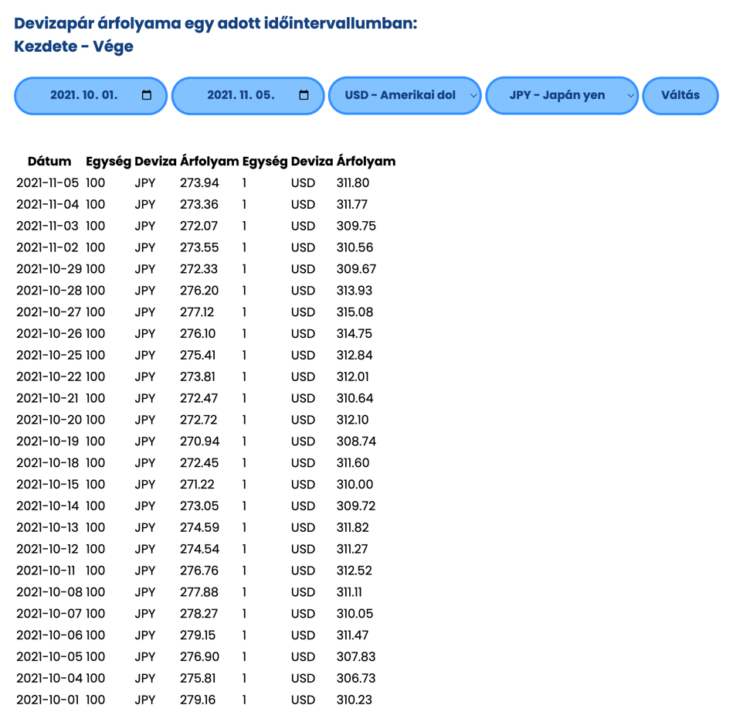

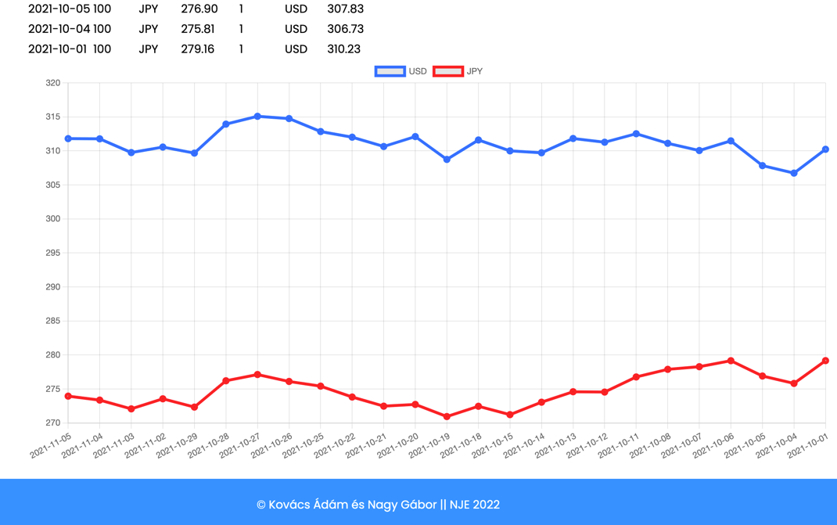

## **8. Feladat: Internetes tárhelyre történő feltöltés**

*„8. Alkalmazását* ***töltse fel és valósítsa meg Internetes tárhelyen is****. Bármelyik tárhely-szolgáltatót használhatja. (4 pont)”*

INTERNETES TÁRHELY: saját szervert használtunk ennek a feladatnak a teljesítésére. Egy szerveren fut a XAMPP program, ami elvégzi a webkiszolgálás minden feladatát, többek között a weboldal megjelentésért felelős apache szervert, a file-ok feltöltéséért és hozzáféréséért felelős FileZilla szervert, illetőleg az adatbázis is a XAMPP MySQL szervere szolgálja ki.

A Web szerver belső és külső portja is 80. Az FTP belső és külső portja is 21. A MySQL belső és külső portja szintén 3306.

**Tárhely/ FTP: (ez a user csak OLVASNI tudja a szerveren tárolt adatokat)**

1. Felhasználó: NjeNje
2. Jelszó: Nje2022@
3. Szerver cím: pfw.ddns.net
4. Port: 21
5. Web cím: <http://pfw.ddns.net/web1kovacsadam/>

**Adatbázis: (ez a felhasználó tudja ÍRNI és OLVASNI is az adatbázist)**

1. Felhasználó: webprog
2. Adatbázis jelszó: WebProg2022@

## **9. Feladat: GitHub verziókövető rendszer alkalmazása**

*„9. Használja a* ***GitHub verziókövető*** *rendszert (*[*https://github.com/*](https://github.com/)*). Ne csak a kész alkalmazást töltse fel egy lépésben, hanem a részállapotokat is még legalább 2 lépésben (1 pont)”*

GitHub URL: [**https://github.com/adobree/WEBII-B01**](https://github.com/adobree/WEBII-B01)

Felhasználó név: adobree / bigbugsteve Jelszó: XXX

Mivel a feladat verziókezeléshez használt Github fiók tartalmaz privát kódokat is, így egyikünknek sem áll módjában megadni a jelszavát.

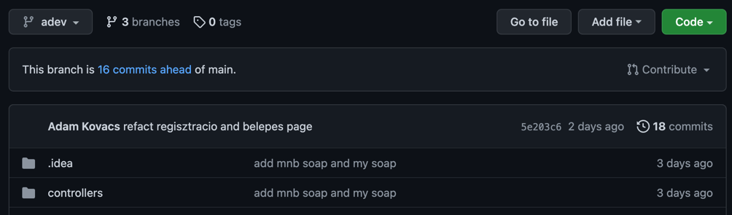

# **HASZNÁLT ALKALMAZÁSOK, FEJLESZTÉSI LEHETŐSÉGEK**

Dr. Subecz Zoltán: Web-programozas-1-gyakorlat.pdf és Web-programozas-2-gyakorlat.pdf alábbi fejezetei szerinti keretrendszerek alkalmazására került sor a fejlesztés során:

|  |  |
| --- | --- |
| **Feladatrész** | **Hivatkozott PDF fájl[2]** |
| Bejelentkezési és regisztrációs lehetőség | Web-programozás-1-gyakorlat.pdf + 1. gyakorlat |
| Objektum-orientált PHP elvek alkalmazása | 2. gyakorlat Objektum-orientált PHP |
| MVC modell | Web-programozás-2-gyakorlat.pdf, 3/a MVC módszer : Model-View-Controller |
| SOAP webszolgáltatás | Web-programozás-2-gyakorlat.pdf, 4. gyakorlat Web-szolgáltatás - SOAP |
| MNB SOAP webszolgáltatás | Web-programozás-2-gyakorlat.pdf, 4. gyakorlat – utolsó feladat |

A weboldalnál hasznos fejlesztési lehetőségként megvalósítottuk az adatbázisban elérhető előadások interneten fellelhető információira történő átlépést link, hivatkozás alkalmazásával. Esetlegesen a még elérhető előadások videóira történő hivatkozás, link használata is hasznos lehet.

A Neptun „Feladatok”-hoz a tömörített (zip) fájlban a weboldal és a dokumentáció kerül feltöltésre oly módon, hogy a források egy másik gépen a helyi web szerver (XAMPP) munka-könyvtárába importálva az alkalmazás működőképes legyen néhány változtatással. (külön lépésként kell a mellékelt mysql file-t importálni amennyiben már nem elérhető az internetes saját mysql szerver (pfw.ddns.net:3306)) – valószínűsíthető, hogy az index.php-ban a következő sorokat át kell írni, hogy egy lokális XAMPP programban megfelelően fusson:

//Alkalmazás gyökér könyvtára a szerveren

define('SERVER_ROOT', $_SERVER['DOCUMENT_ROOT'].'/webIIb01/');

//URL cím az alkalmazás gyökeréhez

define('SITE_ROOT', 'http://localhost/webIIb01/')

# **MELLÉKLETEK**

Az webIIb01.zip tömörített mappában található forráskódok, fájlok.

1. A beadandó feladathoz készítendő dokumentáció.docx
2. Web-2-beadando-feladat.docx